Herdenmanagement │Tierseuchen – Blauzungenkrankheit

Einleitung: Die Blauzungenkrankheit (BT = Bluetongue Disease) ist eine nicht-kontagiöse, hauptsächlich akut verlaufende, durch Insekten übertragene Viruserkrankung, für die insbesondere Schafe, Ziegen, Rinder und Wildwiederkäuer empfänglich sind (FLI, 2014). Sie ist für den Menschen ungefährlich, ebenso wie der Verzehr von Fleisch und Milch infizierter Tiere.
Erreger / Verbreitung: Bislang sind 24 Serotypen des Virus der Blauzungenkrankheit (BTV) bekannt. Bei der BTV handelt es sich um einen Virus (FLI, 2014). Im Frühsommer 2006 trat der BTV-Serotyp 8 (BTV-8) zum ersten Mal in Zentraleuropa auf, am 26. August 2006 wurden auch in Deutschland erste Fälle gemeldet. Der Einschleppungsweg konnte bislang nicht genau geklärt werden. Folgende Möglichkeiten kommen hierfür prinzipiell in Betracht: (1) Einschleppung infizierter Vektoren (Gnitzen der Gattung Culicoides) durch importierte Tiere oder Waren, (2) Einschleppung infizierter Tiere durch illegalen Tierhandel, (3) Einschleppung infizierter Tiere durch legalen Handel (eher unwahrscheinlich wegen der Quarantäne- und Untersuchungsvorschriften, (4) Einschleppung infizierter Vektoren mit dem Wind. Ausgehend von den ersten Ausbrüchen breitete sich BTV-8 im Laufe der Jahre 2006 und vor allem 2007 rasch aus. Insgesamt wurden 2007 laut Tierseuchennachrichtensystem (TSN) über 20.000 Ausbrüche festgestellt. Seit November 2007 liegt ganz Deutschland in einer Restriktionszone für BTV-8 (siehe Abbildung 1) (BMELV, 2009).
Abbildung 1: Verbreitung der Blauzungenkrankheit (Stand 2009)
Übertragung: Neben der Übertragung durch Gnitzen (der Gattung Culicoides) ist auch eine Übertragung durch Stechmücken, Zecken oder Schaflausfliegen möglich. Eine direkte Übertragung von Tier zu Tier findet nicht statt (Ullrich & Bergfeld, 2010). Die Gnitzen fallen vor allem zwischen Abend- und Morgendämmerung Tiere im offenen Gelände an. Besonders in den warmen Jahreszeiten ist dies zu beobachten (FLI, 2014).

Klinisches Bild:
Schafe | Rinder
- Apathie, Depression  - Fieber  - Bindehautentzündung mit verstärktem Tränenfluss  - Entzündung des Zahnfleisches, der Lippen, der Nase  - verstärkte Durchblutung der Nasen- & Mundschleimhaut  - Ödeme & Gesichtsschwellungen  - Kronsaumentzündung  - bei schweren Verläufen: Atemprobleme, vermehrter Speichelfluss, Blutungen in der Klauenlederhaut, geschwollene Zunge mit Blaufärbung | - Läsionen im Nasen- und Flotzmaulbereich, am Euter und den Zitzen  - Bindehautentzündung mit verstärktem Tränenfluss  - Kronsaumschwellung  - Lahmheit, Festliegen  - Deckunlust  - Fieber, in schweren Fällen Störung des Allgemeinbefindens  - Rückgang der Milchleistung

Zur Diagnostik sollte Vollblut herangezogen werden und auf das BVT-Virus untersucht werden (FLI, 2014).
Ähnliche Krankheitsbilder: Ein typisches Krankheitsbild der BT ist meist nur bei Schafen zu finden. Es besteht nach Angaben des FLI die Verwechslungsmöglichkeit mit anderen viralen Infektionserregern wie u. a. der Maul- & Klauenseuche, Border disease-Virus, Schafpocken, BHV 1 oder BVD / Mucosal Disease.
Bekämpfung: Blauzungenkrankheit ist in allen EU-Mitgliedsstaaten anzeigepflichtig. Die Impfung ist derzeit der einzige effektive Schutz vor Klinik und Virusausbreitung.
Aufgrund der hohen wirtschaftlichen Verluste, die durch die Blauzungenkrankheit in Deutschland und anderen Mitgliedsstaaten verursacht wurden, wurde im Januar 2008 beschlossen, flächendeckend gegen BTV-8 zu impfen. Für die Immunisierung gegen BTV-8 standen zu diesem Zeitpunkt keine zugelassenen Impfstoffe zur Verfügung. Nachdem in einer vom Land Mecklenburg-Vorpommern in Zusammenarbeit mit dem FLI durchgeführten Studie mit inaktivierten, monovalenten Impfstoffen dreier verschiedener Hersteller keine gravierenden Nebenwirkungen festgestellt wurden, wurde im Mai 2008 in Deutschland die Impfpflicht für Rinder, Schafe und Ziegen eingeführt. Sie gilt auch für das Jahr 2009. Seit 2011 gilt Deutschland offiziell als frei von der Tierseuche(siehe Abbildung 2, Abbildung 3) (FLI, 2018).

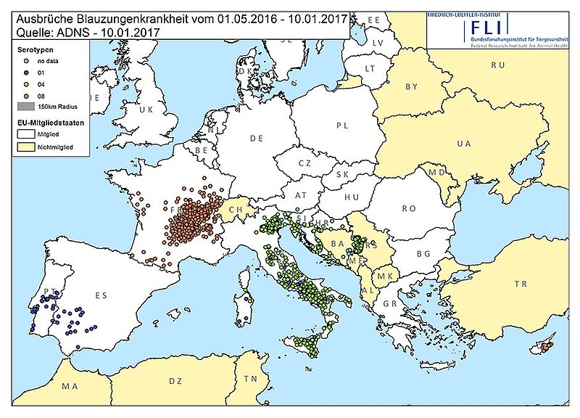
Aktueller Verbreitung der Blauzungenkrankheit in Europa: Seit dem Jahr 2014 hat sich die Blauzungenkrankheit, Serotyp 4 (BTV-4), von Griechenland über den Balkan Richtung Nordwesten ausgebreitet (FLI, 2018). Ende 2015 und anfang 2016 wurden Fälle in Österreich festgestellt. Daneben waren hauptsächlich das westliche Italien, Slowenien, Kroatien und Serbien betroffen. Die BVT-Fälle im Norden Italiens liegen teilweise nur 150 km von der Deutschen Grenze entfernt (siehe Abbildung 3). In Frankreich zirkuliert die BTV-8 seit August 2015. Im Herbst 2016 stieg die Anzahl gemeldeter BT-Fälle wieder stark an und es kam zu einer Ausdehnung des betroffenen Gebietes. Auch von Frankreich aus besteht eine Gefahr für die Einschleppung des Serotyp 8, die gemeldeten Fälle sind auch in diesem Fall weniger als 100 km von der deutschen Grenze entfernt (siehe Abbildung 3).
Abbildung 2: Verbreitung der Blauzungenkrankheit (Stand 2017)
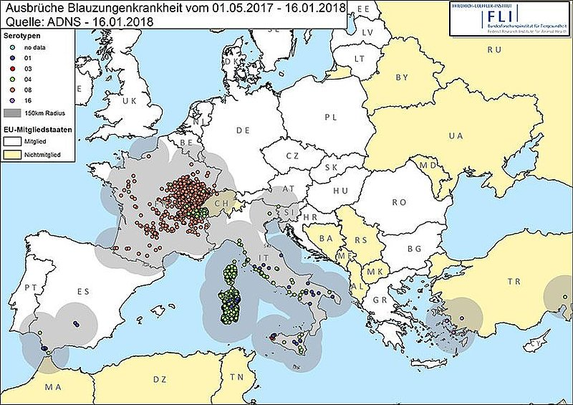
Die in Österreich gemeldeten Fälle (November 2015) reichen mit der 150 km großen Restriktionszone ca. 80 km an die deutsche Grenze heran. Zum Vergleich: vor einem Jahr betrug der Abstand noch 400 km (FLI, 2018).
Abbildung 3: Verbreitung der Blauzungenkrankheit (Stand 2018)
Ein Eintragsrisiko für BTv-4 und BTV-8 nach Deutschland besteht: durch die Ausbreitung lebender, infizierter Vektoren mit dem Wind; die Einschleppung infizierter Vektoren durch Handel und Verkehr; durch den Handel mit empfänglichen Tieren, Sperma, Embryos und Eizellen.

Literaturverzeichnis
BMELV. (2009). Lage der BT-Serotypen und Restiktionsgebiete in Europa (Stand: 27.05.2009) .
FLI. (2014). Blauzungenkrankheit. Friedrich-Loeffler-Institut . Greifswald: Bundesforschugsinstitut für Tiergesundheit.
FLI. (2018). Tierseuchengeschehen - Blauzungenkrankheit (BT). Bundesforschungsinstitut für Tiergesundheit, Greifswald.
Ullrich, & Bergfeld. (2010). Die Blauzuungenkrankheit bei Wiederkäuern. Fakten - Hintergründe - Empfehlungen. Landesamt für Umwelt, Landwirtschaft und Geologie, Abteilung 9, Köllitscg.

- Welche Tiere sind betroffen?
……………………………………………………………………………………………………………………………………………………………………………………………………………………………………………………………………………………………….

- Ist die Krankheit für den Menschen gefährlich?
……………………………………………………………………………………………………………………………………………………………………………………………………………………………………………………………………………………………….

- Wie wird die Blauzungenkrankheit (BT) übertragen? Sehen Sie die BT als unkalkulierbares Risiko im Zuge des Klimawandels an? Begründen Sie Ihre Meinung!
…………………………………………………………………………………………………………………………………………………………………………………………………………………………………………………………………………………………………………………………………………………………………………………………………………………………………………………………………………………………………………………………………………………………………………………………………………………………………………………………………………………………………………………………………………………………………………………………………………………………………………………………………………………………………………………………………………………………………………………………………………………………………………………………………………………………………………………………………………………………………………………………………………………………………………………………………………………………………………………………………………………………………………………………………………………………………………………………………………………………………………………………………………………………………………………………………………………………………………………………………………………………………………………………………………………………………………………………………………………………………………………………………………………………….....
- Sind Ihnen ähnliche Krankheitsbilder bekannt, die eine Verwechslung mit der Blauzungenkrankheit ermöglichen?
……………………………………………………………………………………………………………………………………………………………………………………………………………………………………………………………………………………………………………………………………………………………………………………………………………………………………………………………………………………………………………………………………………………………………………………………………………………………………………………………………………………………………………………………......

- Was kann der Landwirt tun? Schätzen Sie die Effektivität der Maßnahmen ein!
……………………………………………………………………………………………………………………………………………………………………………………………………………………………………………………………………………………………………………………………………………………………………………………………………………………………………………………………………………………………………………………………………………………………………………………………………………………………………………………………………………………………………………………………………………………………………………………………………………………...

